BÁO CÁO
THỰC HÀNH LẬP TRÌNH WEB
Đỗ Thành Chung
DH52200410
VD1: Tham khảo hệ thống cài đặt wamp server. Khởi động wamp server và:
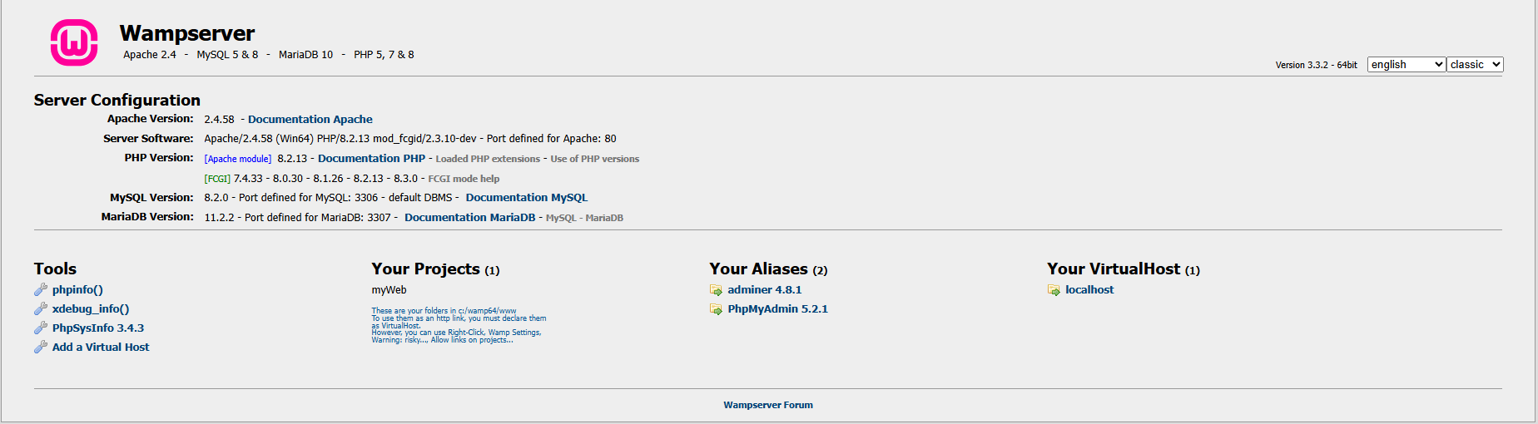
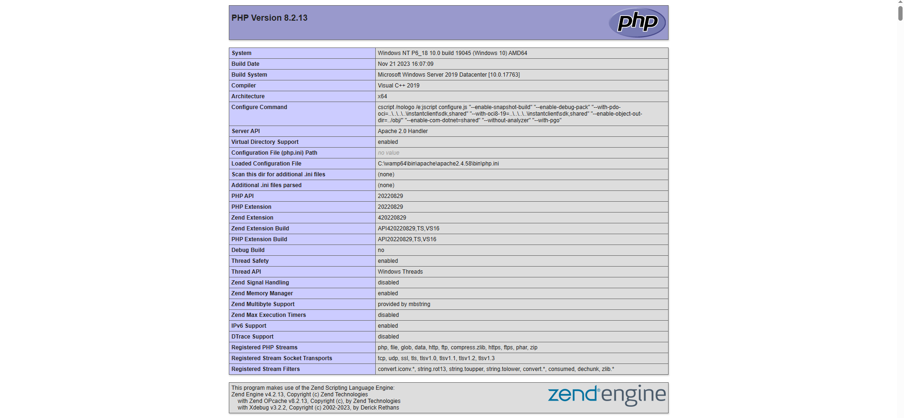

Apache
- Thông tin phiên bản: 2.4.58
PHP
- Thông tin phiên bản: 8.2.13
MySQL
- Thông tin phiên bản: 8.2.0
- Cổng: 3306 mặc định DBMS
MariaDB
- Thông tin phiên bản: 11.2.2
- Cổng: 3307
phpMyAdmin
- Thông tin phiên bản: 5.2.1

VD2:
- Đường dẫn để truy cập vào: C:\wamp64\bin\apache\apache2.4.58\conf
Đổi cổng 80 sang 8080
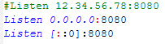
Kết quả khi truy cập: localhost:8080
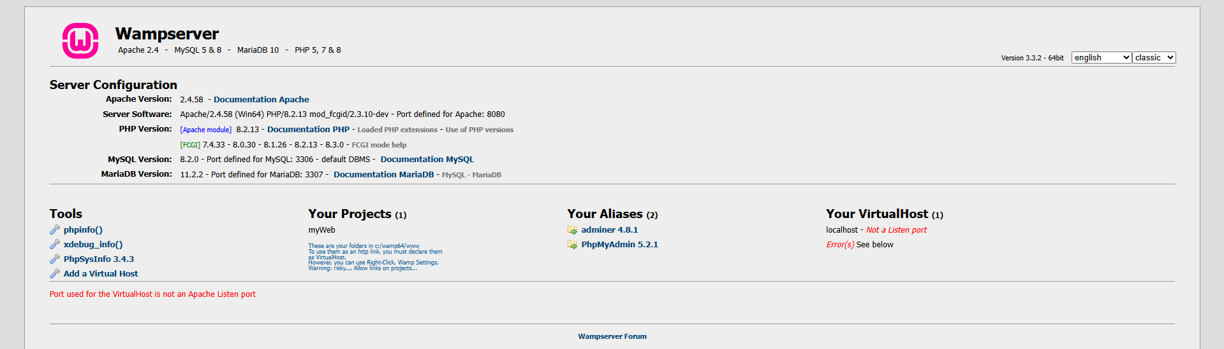
Thêm dòng lệnh AddType application/x-httpd-php .vip sau AddType application/x-httpd-php .php
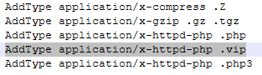
Sau khi đổi file a.php thành a.vip vẫn chạy bình thường
VD3:
Đường dẫn để truy cập vào file php.ini: C:\wamp64\bin\php\php8.2.13
Sửa short_open_tag = XX thành short_open_tag = On
Chạy file b.php với nội dung <?php Phpinfo(); ?> kết quả vẫn chạy bình thường

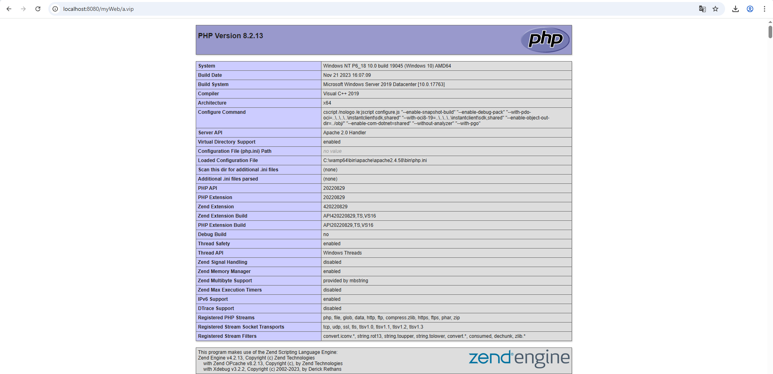

Sửa display_error = XX thành display_error = On
Kết quả chạy file b.php bị lỗi
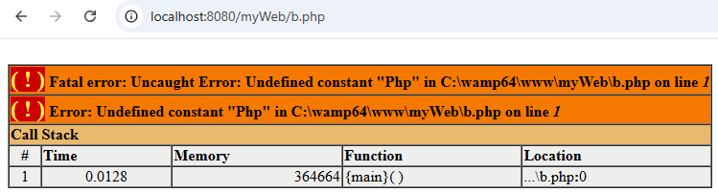
Kết quả chạy file lab1_3.php khi chưa sửa trong file php.ini
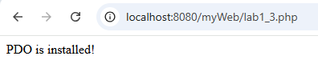
Khóa dòng lệnh
Kết quả khi chạy lại file lab1_3.php
Kết quả chạy file lab1_4.php khi chưa thay đổi thời gian

Sửa lại dòng lệnh
Kết quả khi chạy lại file lab1_4.php

VD4:
Mở dòng lệnh
Khi chưa thêm file .htaccess
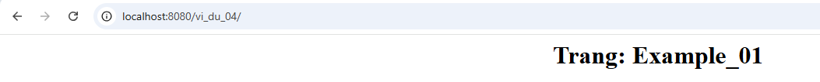
Khi them dòng lệnh .htaccess vào thư mục vi_du_04
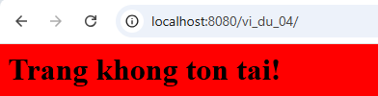

File bên trong thư mục vi_du_04 thì vẫn truy cập được
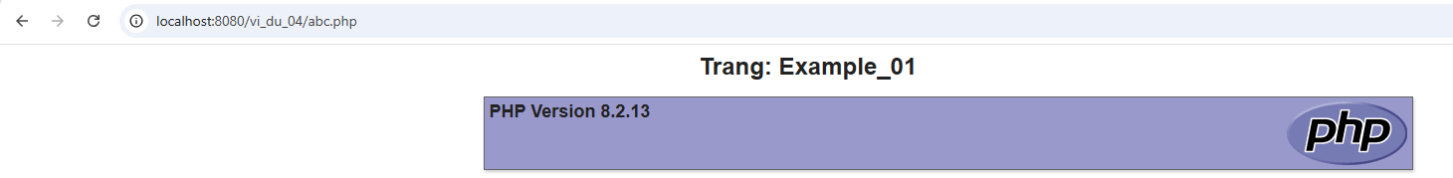
File index.html không chạy được
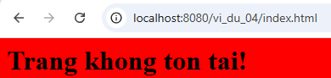

VD5:
Bước 1:
Chuyển thư mục vi_du_05 vô thư mục C:\wamp64\www
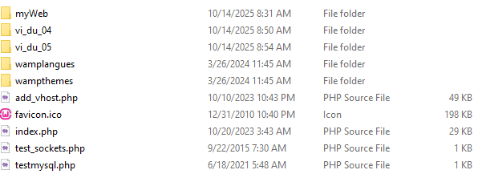
Bước 2:
Tạo database và import dữ liệu vào
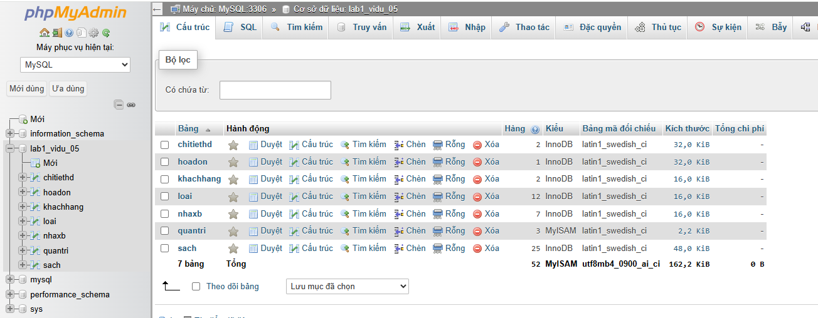
Bước 3:
Sửa nội dung file config.php
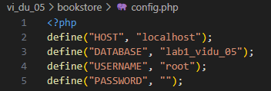
Chạy file /vi_du_05/bookstrore
